收件人： 发件人：闫 涛 13717963947
单 位： 单 位：中国建筑文化中心
电 话： 电 话： 010-88082075

Expo Build China2014

2014第二十二届中国国际建筑装饰展览会

时间：2014年3月31—4月3日 地点：上海新国际博览中心


主办单位：
住建部·中国建筑文化中心

批准单位：
中华人民共和国商务部
中华人民共和国住房和城乡建设部

同期举办
2014第九届中国（上海）国际建筑及室内设计周
2014第十五届中国国际建筑陶瓷及卫浴科技精品展览会
2014 第二十三届上海国际酒店用品博览会

国内规模浩大的高档次专业盛会
汇集建筑装饰业各大著名企业
2013年超过2800家展商再度参展
20万平方米展出面积、10万中外专业观众
为商业建筑空间，酒店工程，地产商，建筑装潢公司提供专业解决方案的一站式采购平台
■2013年精彩简要回顾
中国国际建筑装饰展览会在21年的发展历程中，云集了国内外的众多知名建材品牌，协力铸就中国建材业界第一条最完整的优质采购链，为地产开发商、酒店业主、建筑及室内设计师、别墅及豪宅装修业主、进出口商、高端经销商等专业观众带来更多选择。
本届展会共有492家公司参展，3906位海外买家，其中包括来自25个国家和地区的123家海外厂商和品牌，展会四天展期共吸引了来自世界各地的43932位观众。
高端品牌云集，展现未来趋势（部分）
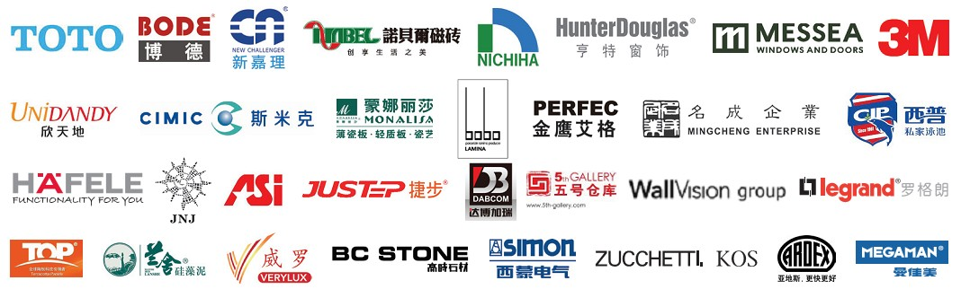
*以上排名不分先后

聚集优质观众，促进跨国采购

Expo Build China 中国国际建筑装饰展览会携手HDD(Hotelx+Design&Deco)博览会同期举办，展会致力于展示高端精品建材产品，关注行业未来发展趋势。依托酒店行业的丰富资源，辐射工程采购、高端物业、公用设施领域高端建材及装饰采购，已成为最优秀的全产业链互动平台。Expo Build China 2014将于2014年3月31日至4月3日在上海新国际博览中心再度为业界呈现一场工程采购与交流的饕餮盛宴。

■现场活动：
- 中外设计师高峰论坛——距离之外，设计之间
本次论坛邀请到了2012英国年度最佳公共建筑大奖得主Adam Khan，欧洲酒店设计大奖得主Marco Piva、HASSELL设计董事徐敏聪等国际设计大师到沪演讲，就国内外经典设计案例挖掘距离之中的深意，分析海外先进的工程案例和国际设计流行趋势。
- 绿色建筑实践之路国际论坛
联合英国建筑研究院（BRE），英国皇家特许建造学会（CIOB），英国皇家特许测量师学会（RICS），中国建筑材料联合会生态环境建材分会共同主办，来自Atkins、RKTL、Genlser、NBBJ、CCDI等海外权威机构的资深设计专家进行实践案列分析，并分享他们在低碳生态城市建设领域的宝贵经验。吸引了建筑师、工程师、房地产开发商、协会领导、建材企业代表、专家学者等300多人。
- 样板房品鉴
- 工程贸易配对会
- 装饰材料论坛——材料情感
- 中国国际建筑陶板及陶瓷板大会
- 品牌·王牌设计师沙龙
- 后奢华时代的酒店设计论坛
- 空间美感的传达论坛
- 声音·建筑/声音·艺术论坛

■参展范围：
·绿色建材：各类新型建筑装饰材料、板材、型材、玻璃幕墙、吊顶、龙骨和石膏板
·结构体系：木结构、轻钢结构、集成木屋、整体房屋等；
·墙体材料：幕墙系统、外墙挂板、保温材料、墙艺装饰、壁纸、隔音、隔热材料等；
·屋面结构：斜屋顶窗、空中花园、屋顶防水材料、屋面瓦、落水系统、整体房屋等；
·门窗遮阳：建筑门窗、自动门、室内门、车库门、金属门、门控设备、遮阳产品、阳光房、铝塑板、阳光板、钢结构等；
·木制品：木门、楼梯、地板、竹木制品、防腐木、木结构房屋、木线条、板材、防火板等；
·室内装饰：整体家居、隔断、壁炉、橱柜、天花、吊顶、窗帘布艺、装饰画、家居饰品、艺术玻璃、装饰铁艺等；
·卫浴系列产品、、大理石、文化艺术石、装饰砖、砂岩雕塑、彩色地坪等；
·楼宇电器：智能化楼宇、建筑安全、通风设备与技术、电梯、地暖、太阳能系统等；
·化学建材：保温材料、硅藻泥、填缝剂、粘胶剂等；
·工程设计：建筑、室内设计、酒店设计、环境规划设计、工程承包、设计软件、模型及咨询服务等。
■参展费用：
A.综合建材馆
标准展台：RMB1200元/平方米（12平方米起租）；
光 地：RMB1100元/平方米（48平方米起租）；
展台提供信息桌一张，椅子两把，中英文公司楣板一条，220V电源插座一个，射灯或日光灯两只，展位内满铺地毯。
B.国际精品馆
标准展台：RMB1500元/平方米（12平方米起租）；
光 地：RMB1300元/平方米（48平方米起租）；
A、B两种展位均包括组织用户参观洽谈，在会刊内免费刊登公司简介，展场清洁、保安、公共责任险、报刊、杂志广告宣传等服务。

●大会组委会
联系单位：中国建筑文化中心\ 北京中建文博展览有限公司
联系地址：北京市海淀区三里河路13号中国建筑文化中心大厦四层、六层
邮政编码：100037
联 系 人： 闫 涛 先生
手 机： 18601011194
电 话： 010-88082075
传 真： 010-88082034
邮 箱： yantao8688@vip.163.com
网 站：www.shzsjczlh.com

参 展 报 名 表
第二十二届中国国际建筑装饰展览会
2014年3月31—4月3日 上海新国际博览中心

◆请填好后寄回或传回 2014上海建展
单位名称 | 中文：
单位名称 | 英文：
联系地址 |  |  | 联 系 人
电话/手机 |  |  | 邮政编码
E-mail |  |  | 传 真
参  展  项  目 |  |  | 费 用
参  展  项  目 |  |  | 费 用
参  展  项  目 |  |  | 费 用
参  展  项  目 |  |  | 费 用
参  展  项  目 | 备注：
■注：公司简介及产品简介（限200字，请电子邮件传至组委会。）
参展单位公章：  日 期： 年 月 日 |  | 户 名：中国建筑文化中心  开户行：北京工商行百万庄支行  帐 号：0200001409014492593
参展单位确认签字： |  | 组委会确认签字：
·签单一周内，请将展位费汇入大会组委会帐户，否则所选展位组委会有权另行安排。

●大会组委会
联系单位：中国建筑文化中心\ 北京中建文博展览有限公司
联系地址：北京市海淀区三里河路13号中国建筑文化中心大厦四层、六层
邮政编码：100037
联 系 人： 闫 涛 先生
手 机： 13717963947
电 话： 010-88082075
传 真： 010-88082034
邮 箱： yantao8688@vip.163.com
网 站：www.shzsjczlh.com

